
СЕПАРАТОР ЖИРА SL-SG PLASTEPUR
I.Описание
Сепаратор жира предназначен для отделения жировых составляющих в стоках. Нельзя использовать сепаратор в тракте сброса фекальных вод. Сепаратор представляет из себя монолитную емкость из полиэтилена высокой плотности выполненного методом выдавливания под давлением. В верхней усиленной части корпуса имеется лаз для удаления жировых отложений. Элементы входа и выхода находятся на одной плоскости. Входящая труба, имеющая диаметр ф110 мм, закреплена в верхней части для декомпрессии и заканчивается дефлектором , труба выхода ф110 мм представляет из себя прямой участок и колено 90^{о} . Перед началом эксплуатации емкость должна быть наполнена водой. Сепаратор жира должен быть расположен на уровне гнильного осадника не более 5м от здания.
II.Расположение ( согласно французских норм XP/P 16-603 DTU 64-I )
Сепаратор жира может быть установлен в грунте ( как можно ближе к зданию ) или на поверхности ( в помещении ).
Сепаратор надлежит располагать на безопасном отдалении от каких-либо жизненно важных коммуникаций , а также больших накопителей статического электричества. Место расположения должно иметь свободный доступ для удобного обслуживания и консервации.
- Установка в грунте.
Дно ямы необходимо покрыть слоем песка толщиной 10см. Сепаратор старайтесь установить по оси выходной трубы канализационного коллектора. Промежутки между боками сепаратора и ямы необходимо засыпать слоем песка ( около 20 см ) очищенного от всевозможных острых и твердых предметов и полить водой. Равномерно с засыпанием песком необходимо заливать сепаратор чистой водой для выравнивания давления грунта. Первым наполнением водой возможно раздутие емкости. Необходимо равномерно засыпать весь сепаратор грунтом с возможностью организации в дальнейшем доступа к лазу.
Несколько особенностей , которые необходимо учитывать при монтаже сепаратора: соседство различных коммуникаций, нестабильность грунта, высокий или поднимающийся уровень грунтовых вод, грунт не предназначен к впитыванию воды и т.д. В таких случаях необходимо выполнить специальную защиту сепаратора ( до установки на объекте ) , например : бетонный каркас , обмуровку из кирпича или блоков , бетонные плиты на песчаной подушке. При наклоне свыше 5% необходимо выполнить защиту инсталяции от поступления грунтовых вод.
- Частичная установка в грунте. Аналогично технического описания осадников SL-FS или EPURBLOC.
3. Установка на поверхности.
Сепаратор можно устанавливать на поверхности в помещении здания в непосредственной близости от жилых помещений, кухни, мест работы, помещений магазинов, складов и т.п. Помещения, в которых располагается сепаратор должны содержать хорошую приточную и вытяжную вентиляцию, а также коммуникации для аварийного опорожнения сепаратора. Высота помещения должна быть на 100см выше верхнего уровня сепаратора.
При установке сепаратора на поверхности необходимо смонтировать металлические пояса, предотвращающие выдавливание емкости давлением воды (800л: комплект поясов № I 1793 , 1000л: комплект поясов № I 1794). Тип поясов должен быть дополнительно указан в специальной заявке.
Сепаратор жира устанавливается в ванне из бетона, блоков или иных материалов на высоту 45 см для емкостей 340 и 500л или 60 см для емкостей 800 и 1000л. Сепаратор должен быть установлен на плоской ровной поверхности, выровненной относительно входа-выхода. Равномерно наполняя водой необходимо обсыпать сепаратор песком на ширину 25см и высоту 35см для емкостей 340 и 500л и высоту 50см для емкостей 800 и 1000л. Сепаратор должен быть установлен на плоской поверхности с выравниванием относительно входа-выхода. Равномерно наполняя водой необходимо произвести обсыпку песком на ширину 25 см и высоту 35 см для емкостей 340 и 500л и высоту 50см для емкостей 800 и 1000л. Перед подключением канализационных труб сепаратор необходимо полностью заполнить водой. Для защиты от замерзания необходимо выполнить соответствующие технические решения.
III. Особенности работы сепаратора.
Поступающие стоки поступают в сепаратор через входное отверстие, смешиваются с накопленными осадками. Далее успокоенные стоки протекают через установленные флутационные сетки на поверхности которых откладываются жировые отложения. Осадки осаждаются и скапливаются на дне сепаратора. Выходная труба выполнена по своей конструкции так, чтобы подчищенные стоки забирались снизу и следовали далее к осаднику или EPURBLOCy (канализации) для дальнейшей очистки. Образующиеся газы отводятся через декомпрессионные отверстия.
IV.Обслуживание.
Проверка правильности функционирования – не менее раз в месяц. Удаления скопившихся на дне осадков и жира в верхней части сепаратора – раз в 6 месяцев или по мере необходимости. Опорожнение сепаратора должно производиться при заполненном уровне воды (в тракте канализации должна быть вода). Нельзя забывать чистить вход и выход.
1.При появлении неприятных запахов необходимо:
-проверить герметичность подвода стоков, а также лаза сепаратора,
-проверить засифонивание санитарных приборов,
-проверить диаметр канализации (минимум 110мм), а также приблизительный уровень вытяжной вентиляции (выход ее должен быть выше конька крыши здания),
-проверить тракт отвода газов под крышкой в сепараторе.
2.При переполнении сепаратора:
-проверить количество стоков или накопленных отложений (недостаточен контроль за наполнением).
3.Затягивание труб ниже сепаратора:
-неправильно выровнен сепаратор при монтаже,
-происходит переполнение (неправильно производится контроль за наполнением).

V.Гарантии изготовителя.
Сепаратор необходимо перевозить и хранить аккуратно без возможности их механического повреждения.
Гарантируется отсутствие возможности утечки по вине изготовителя. При подтверждении сервисным центром вины изготовителя , гарантируется замена вышедшего из строя оборудования с покрытием всех понесенных затрат. Гарантия не распространяется на неправильно смонтированное оборудование ( ошибки проектировщиков или инсталяторов ).

10 лет
ГАРАНТИИ
НА
КАЧЕСТВО ИЗГОТОВЛЕНИЯ

СЕПАРАТОР ЖИРА SL-SG PLASTEPUR
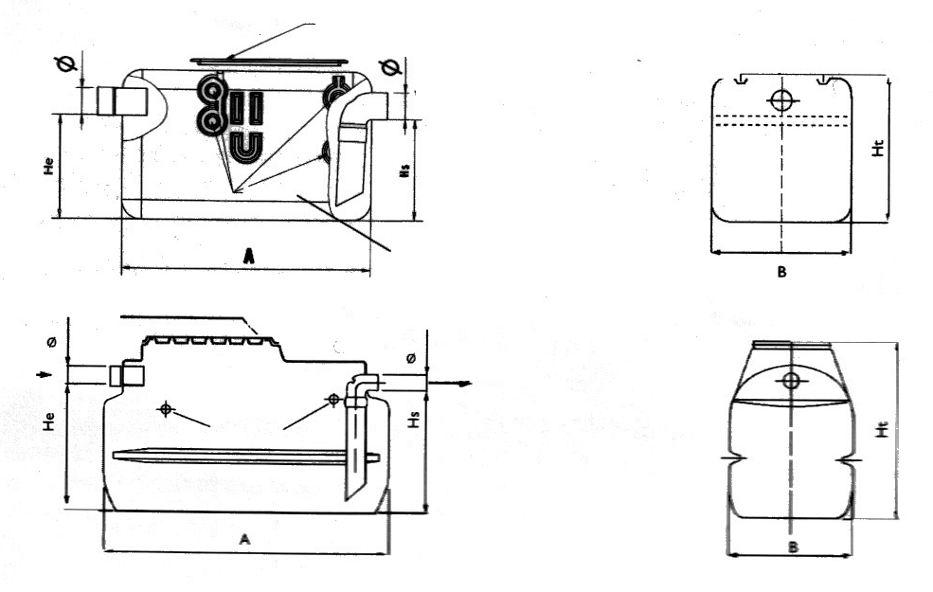
Ревизионный лаз Вид со стороны выхода

Вход Выход
СЕПАРАТОР 220л

Жесткие
Пруты
Ревизионный лаз

Вход Выход
СЕПАРАТОРЫ
500 , 800
и 1000л

ВИД СВЕРХУ ВИД СО СТОРОНЫ ВЫХОДА
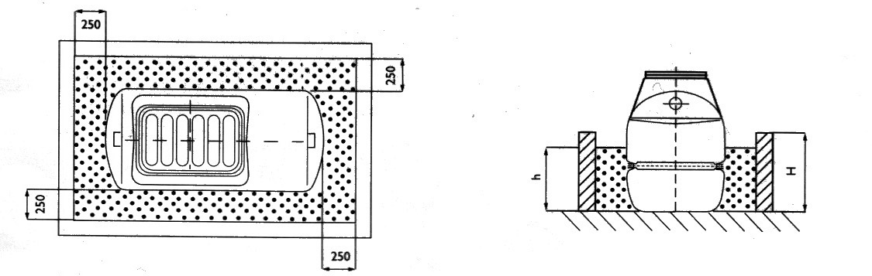

ИНСТАЛЯЦИЯ СЕПАРАТОРА В ПОМЕЩЕНИИ

 |  |  |  |  |  |  |  |  |  |  | РАСПОЛОЖЕНИЕ В ПОМЕЩЕНИИ
Тип | Объем  л | Производи-тельность л/сек | Вес кг | Диаметр входа (выхода) Ф мм | Длина А (мм) | Ширина В (мм) | Высота полная Ht (м) | Высота до входа He (м) | Высота до выхода Hs (м) | Лаз (мм) | Высота обмуровки Н (м) | Высота обсыпки Н (м) | Металические пояса
SL-SG 340 | 220 | 1,0 | 13 | 110 | 1,05 | 0,50 | 0,65 | 0,48 | 0,46 | 650х305 | 0,45 | 0,35 | нет
SL-SG 500 | 500 | 1,5 | 27 | 110 | 1,70 | 0,77 | 0,80 | 0,52 | 0,49 | 690х390 | 0,45 | 0,35 | нет
SL-SG 800 | 800 | 2,0 | 37 | 110 | 1,70 | 0,77 | 1,05 | 0,78 | 0,75 | 690х390 | 0,60 | 0,50 | есть № I 1793
SL-SG 1000 | 1000 | 3,0 | 41 | 110 | 1,70 | 0,77 | 1,30 | 1,03 | 1 | 690х390 | 0,60 | 0,50 | есть № I 1794

